Практическая работа
Тема: T-SQL — управляющие конструкции, индексы и нормализация
Предметная область: книжный интернет-магазин
ФИО студента: Улзутуев Тимофей
Группа: ______________________ Дата: 17.09.2026
СУБД: Microsoft SQL Server 2022 (16.0.4275.2); среда: SQL Server Management Studio 21
Содержание работы
Раздел | Что сделано
Часть 1 | Схема БД книжного магазина в 3НФ: 7 таблиц, ключи, ограничения, связь «многие-ко-многим»
Часть 2 | Заполнение тестовыми данными: 5 авторов, 5 категорий, 9 книг, 6 клиентов, 10 заказов, 20 позиций
Часть 3 | Задания 1–11: индексы, TOP WITH TIES, IF EXISTS, TRY…CATCH, OUTPUT, WHILE, MERGE, EXISTS vs IN, GO, агрегатный запрос, анализ планов
Скриншоты | Планы выполнения для заданий 8 и 11, объекты БД в SSMS
Вывод | Итоги работы

Часть 1. Проектирование схемы (нормализация)
1.1. Состав сущностей
Анализ предметной области даёт семь таблиц. Обязательные по условию элементы — связь «многие-ко-многим» между книгами и категориями и отдельная таблица позиций заказа — реализованы таблицами BookCategories и OrderItems.
№ | Таблица | Назначение | Ключи и ограничения
1 | Authors | Авторы книг | PK AuthorId; UQ (LastName, FirstName, BirthYear)
2 | Categories | Категории (жанры) | PK CategoryId; UQ Title
3 | Books | Книги | PK BookId; FK → Authors; UQ ISBN; 4 CHECK; 2 DEFAULT
4 | BookCategories | Связующая таблица «книга — категория» (M:N) | PK (BookId, CategoryId); 2 FK с ON DELETE CASCADE
5 | Customers | Клиенты магазина | PK CustomerId; UQ Email; CHECK на формат e-mail
6 | Orders | Заказы | PK OrderId (NONCLUSTERED); FK → Customers; CHECK на список статусов
7 | OrderItems | Позиции заказа | PK OrderItemId; FK → Orders, Books; UQ (OrderId, BookId)

Два проектных решения приняты с оглядкой на Часть 3. Первое: первичный ключ Orders объявлен NONCLUSTERED — кластерный индекс на таблице может быть только один, и по Заданию 1 его место занимает индекс по OrderDate. Второе: статусы заказа хранятся латиницей (Pending, Paid, Shipped, Delivered, Cancelled), поскольку задания 1 и 5 оперируют именно значениями 'Pending' и 'Shipped'.
1.2. Обоснование нормальных форм
Первая нормальная форма (1НФ)
Все атрибуты атомарны: нет полей-списков и повторяющихся групп. Поэтому категории книги не хранятся строкой «Фантастика, Антиутопия», а вынесены в отдельные строки BookCategories; фамилия и имя разделены на LastName и FirstName. Каждая строка идентифицируется первичным ключом.
Вторая нормальная форма (2НФ)
Все неключевые атрибуты зависят от первичного ключа целиком. Составной ключ есть только у BookCategories, и неключевых атрибутов в ней нет — частичная зависимость невозможна по построению. У остальных таблиц ключ простой (суррогатный IDENTITY). Именно ради 2НФ позиции заказа вынесены отдельно: если бы книги хранились прямо в Orders, дата и статус зависели бы только от части ключа (OrderId), а количество — от пары (OrderId, BookId).
Третья нормальная форма (3НФ)
Таблица | Почему нет транзитивной зависимости
Books | Имя автора хранится в Authors, а не здесь — иначе цепочка BookId → AuthorId → LastName нарушала бы 3НФ. В Books остаётся только внешний ключ AuthorId
Orders | Нет ни имени клиента, ни его города — только CustomerId. Сумма заказа не хранится, а вычисляется как SUM(Quantity × UnitPrice), поэтому не может рассинхронизироваться с позициями
OrderItems | Quantity и UnitPrice зависят только от суррогатного ключа строки; стоимость позиции не хранится — она производная
Customers | Город хранится текстом; в более крупной системе его следовало бы вынести в справочник Cities, но транзитивной зависимости внутри таблицы это не создаёт
BookCategories | Состоит только из ключевых атрибутов

Отдельного пояснения требует OrderItems.UnitPrice. На первый взгляд поле дублирует Books.Price, но это не так: UnitPrice — цена на момент оформления заказа, самостоятельный исторический факт, тогда как Books.Price — текущая цена. Функциональной зависимости UnitPrice от BookId не существует (в тестовых данных заказ № 5 содержит «Войну и мир» по 1250.00 при текущей цене 1290.00), поэтому 3НФ не нарушается. Без такого поля после любой переоценки «поплыли» бы суммы всех прошлых заказов.
1.3. ER-диаграмма
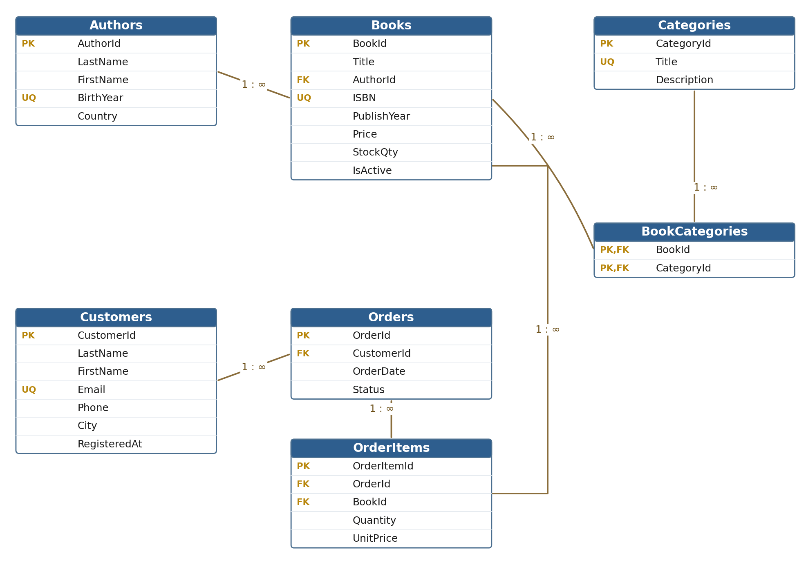
Рисунок 1 — Логическая схема БД BookShopDB (7 таблиц, 3НФ)
1.4. SQL-скрипт создания схемы
/* =====================================================================
ПРАКТИЧЕСКАЯ РАБОТА: T-SQL — управляющие конструкции, индексы, нормализация
ЧАСТЬ 1. Проектирование схемы БД книжного интернет-магазина (3NF)
Автор: Улзутуев Тимофей
===================================================================== */

USE master;
GO

IF DB_ID('BookShopDB') IS NOT NULL
BEGIN
ALTER DATABASE BookShopDB SET SINGLE_USER WITH ROLLBACK IMMEDIATE;
DROP DATABASE BookShopDB;
END
GO

CREATE DATABASE BookShopDB;
GO

USE BookShopDB;
GO

/* ---------- 1. Authors — авторы ---------- */
CREATE TABLE dbo.Authors
(
AuthorId INT IDENTITY(1,1) NOT NULL,
LastName NVARCHAR(60) NOT NULL,
FirstName NVARCHAR(60) NOT NULL,
BirthYear SMALLINT NULL,
Country NVARCHAR(60) NULL,
CONSTRAINT PK_Authors PRIMARY KEY (AuthorId),
CONSTRAINT UQ_Authors_FullName UNIQUE (LastName, FirstName, BirthYear),
CONSTRAINT CK_Authors_BirthYear CHECK (BirthYear IS NULL OR BirthYear BETWEEN 1200 AND 2100)
);
GO

/* ---------- 2. Categories — категории (жанры) ---------- */
CREATE TABLE dbo.Categories
(
CategoryId INT IDENTITY(1,1) NOT NULL,
Title NVARCHAR(80) NOT NULL,
Description NVARCHAR(300) NULL,
CONSTRAINT PK_Categories PRIMARY KEY (CategoryId),
CONSTRAINT UQ_Categories_Title UNIQUE (Title)
);
GO

/* ---------- 3. Books — книги ---------- */
CREATE TABLE dbo.Books
(
BookId INT IDENTITY(1,1) NOT NULL,
Title NVARCHAR(200) NOT NULL,
AuthorId INT NOT NULL,
ISBN CHAR(13) NOT NULL,
PublishYear SMALLINT NOT NULL,
Price DECIMAL(10,2) NOT NULL,
StockQty INT NOT NULL CONSTRAINT DF_Books_StockQty DEFAULT (0),
IsActive BIT NOT NULL CONSTRAINT DF_Books_IsActive DEFAULT (1),
CONSTRAINT PK_Books PRIMARY KEY (BookId),
CONSTRAINT FK_Books_Authors FOREIGN KEY (AuthorId)
REFERENCES dbo.Authors (AuthorId) ON UPDATE CASCADE,
CONSTRAINT UQ_Books_ISBN UNIQUE (ISBN),
CONSTRAINT CK_Books_Price CHECK (Price > 0),
CONSTRAINT CK_Books_Stock CHECK (StockQty >= 0),
CONSTRAINT CK_Books_Year CHECK (PublishYear BETWEEN 1450 AND 2100),
CONSTRAINT CK_Books_ISBN CHECK (ISBN NOT LIKE '%[^0-9]%')
);
GO

/* ---------- 4. BookCategories — связь «многие-ко-многим» ---------- */
CREATE TABLE dbo.BookCategories
(
BookId INT NOT NULL,
CategoryId INT NOT NULL,
CONSTRAINT PK_BookCategories PRIMARY KEY (BookId, CategoryId),
CONSTRAINT FK_BC_Books FOREIGN KEY (BookId)
REFERENCES dbo.Books (BookId) ON DELETE CASCADE,
CONSTRAINT FK_BC_Categories FOREIGN KEY (CategoryId)
REFERENCES dbo.Categories (CategoryId) ON DELETE CASCADE
);
GO

/* ---------- 5. Customers — клиенты ---------- */
CREATE TABLE dbo.Customers
(
CustomerId INT IDENTITY(1,1) NOT NULL,
LastName NVARCHAR(60) NOT NULL,
FirstName NVARCHAR(60) NOT NULL,
Email NVARCHAR(120) NOT NULL,
Phone VARCHAR(20) NULL,
City NVARCHAR(80) NOT NULL,
RegisteredAt DATE NOT NULL CONSTRAINT DF_Customers_Reg DEFAULT (CAST(SYSDATETIME() AS DATE)),
CONSTRAINT PK_Customers PRIMARY KEY (CustomerId),
CONSTRAINT UQ_Customers_Email UNIQUE (Email),
CONSTRAINT CK_Customers_Email CHECK (Email LIKE '%_@_%._%')
);
GO

/* ---------- 6. Orders — заказы ---------- */
CREATE TABLE dbo.Orders
(
OrderId INT IDENTITY(1,1) NOT NULL,
CustomerId INT NOT NULL,
OrderDate DATETIME2(0) NOT NULL CONSTRAINT DF_Orders_Date DEFAULT (SYSDATETIME()),
Status VARCHAR(20) NOT NULL CONSTRAINT DF_Orders_Status DEFAULT ('Pending'),
-- PK объявлен NONCLUSTERED: кластерный индекс строится по OrderDate (Задание 1)
CONSTRAINT PK_Orders PRIMARY KEY NONCLUSTERED (OrderId),
CONSTRAINT FK_Orders_Customers FOREIGN KEY (CustomerId)
REFERENCES dbo.Customers (CustomerId),
CONSTRAINT CK_Orders_Status CHECK (Status IN ('Pending', 'Paid', 'Shipped', 'Delivered', 'Cancelled'))
);
GO

/* ---------- 7. OrderItems — позиции заказа ---------- */
CREATE TABLE dbo.OrderItems
(
OrderItemId INT IDENTITY(1,1) NOT NULL,
OrderId INT NOT NULL,
BookId INT NOT NULL,
Quantity INT NOT NULL,
UnitPrice DECIMAL(10,2) NOT NULL,
CONSTRAINT PK_OrderItems PRIMARY KEY (OrderItemId),
CONSTRAINT FK_OI_Orders FOREIGN KEY (OrderId)
REFERENCES dbo.Orders (OrderId) ON DELETE CASCADE,
CONSTRAINT FK_OI_Books FOREIGN KEY (BookId)
REFERENCES dbo.Books (BookId),
CONSTRAINT UQ_OI_Order_Book UNIQUE (OrderId, BookId),
CONSTRAINT CK_OI_Quantity CHECK (Quantity > 0),
CONSTRAINT CK_OI_UnitPrice CHECK (UnitPrice > 0)
);
GO
PRINT N'Схема BookShopDB создана: 7 таблиц.';
GO

Часть 2. Заполнение данными
Таблица | Строк | Что обеспечено
Authors | 5 | Толстой, Оруэлл, Стругацкий, Кнут, Ремарк (требовалось ≥ 4)
Categories | 5 | Классика, Фантастика, Антиутопия, Программирование, Историческая проза (требовалось ≥ 4)
Books | 9 | Требовалось ≥ 6. Есть книга с нулевым остатком (для Задания 3) и две книги с одинаковой ценой 890.50 (для Задания 2)
BookCategories | 13 | У пяти книг по две категории — связь M:N задействована реально
Customers | 6 | Требовалось ≥ 5. У одного клиента телефон NULL — проверка необязательного поля
Orders | 10 | Требовалось ≥ 8. Представлены все пять статусов, из них три заказа в статусе Pending — для заданий 1 и 5
OrderItems | 20 | Шесть заказов содержат по 2–3 книги; количества от 1 до 5; в заказе № 5 цена отличается от текущей

Согласованность обеспечивается схемой: все BookId в OrderItems существуют в Books, все CustomerId в Orders — в Customers, иначе вставка была бы отклонена внешними ключами. Контрольный запрос после загрузки показал 0 «сирот» в обеих связях.
Скрипт заполнения данными
/* =====================================================================
ЧАСТЬ 2. Заполнение таблиц тестовыми данными
===================================================================== */
USE BookShopDB;
GO

/* ---------- Авторы (5) ---------- */
INSERT INTO dbo.Authors (LastName, FirstName, BirthYear, Country) VALUES
(N'Толстой', N'Лев', 1828, N'Россия'),
(N'Оруэлл', N'Джордж', 1903, N'Великобритания'),
(N'Стругацкий', N'Аркадий', 1925, N'СССР'),
(N'Кнут', N'Дональд', 1938, N'США'),
(N'Ремарк', N'Эрих', 1898, N'Германия');
GO

/* ---------- Категории (5) ---------- */
INSERT INTO dbo.Categories (Title, Description) VALUES
(N'Классическая литература', N'Произведения, вошедшие в мировой литературный канон'),
(N'Фантастика', N'Научная и социальная фантастика'),
(N'Антиутопия', N'Романы о тоталитарных и дистопических обществах'),
(N'Программирование', N'Техническая литература для разработчиков'),
(N'Историческая проза', N'Художественные произведения на историческом материале');
GO

/* ---------- Книги (8) ---------- */
INSERT INTO dbo.Books (Title, AuthorId, ISBN, PublishYear, Price, StockQty, IsActive) VALUES
(N'Война и мир', 1, '9785170123456', 1869, 1290.00, 12, 1),
(N'Анна Каренина', 1, '9785170223457', 1878, 890.50, 20, 1),
(N'1984', 2, '9785170323458', 1949, 650.00, 35, 1),
(N'Скотный двор', 2, '9785170423459', 1945, 420.00, 0, 1),
(N'Пикник на обочине', 3, '9785170523460', 1972, 570.00, 15, 1),
(N'Трудно быть богом', 3, '9785170623461', 1964, 610.00, 8, 1),
(N'Искусство программирования. Том 1', 4, '9785170723462', 1968, 3450.00, 5, 1),
(N'На Западном фронте без перемен', 5, '9785170823463', 1929, 730.00, 18, 0),
(N'Три товарища', 5, '9785170923464', 1936, 890.50, 11, 1);
GO

/* ---------- Связь книга — категория (M:N, у части книг по 2 категории) ---------- */
INSERT INTO dbo.BookCategories (BookId, CategoryId) VALUES
(1,1),(1,5), -- Война и мир: классика + историческая проза
(2,1), -- Анна Каренина: классика
(3,3),(3,2), -- 1984: антиутопия + фантастика
(4,3),(4,1), -- Скотный двор: антиутопия + классика
(5,2), -- Пикник на обочине: фантастика
(6,2), -- Трудно быть богом: фантастика
(7,4), -- Кнут: программирование
(8,1),(8,5), -- Ремарк: классика + историческая проза
(9,1); -- Три товарища: классика (цена совпадает с «Анной Карениной» — для TOP ... WITH TIES)
GO

/* ---------- Клиенты (6) ---------- */
INSERT INTO dbo.Customers (LastName, FirstName, Email, Phone, City, RegisteredAt) VALUES
(N'Иванов', N'Пётр', N'ivanov.p@mail.ru', '+79001112233', N'Москва', '2025-02-14'),
(N'Петрова', N'Анна', N'petrova.a@gmail.com', '+79162223344', N'Санкт-Петербург', '2025-04-03'),
(N'Сидоров', N'Игорь', N'sidorov.i@yandex.ru', '+79263334455', N'Новосибирск', '2025-06-21'),
(N'Кузнецова',N'Мария', N'kuznetsova.m@mail.ru','+79374445566', N'Казань', '2025-09-10'),
(N'Волков', N'Дмитрий', N'volkov.d@outlook.com', NULL, N'Екатеринбург', '2026-01-18'),
(N'Зайцева', N'Ольга', N'zaytseva.o@gmail.com','+79055556677', N'Москва', '2026-03-02');
GO

/* ---------- Заказы (10) ---------- */
INSERT INTO dbo.Orders (CustomerId, OrderDate, Status) VALUES
(1, '2026-01-12 10:24:00', 'Delivered'),
(1, '2026-02-03 18:47:00', 'Delivered'),
(2, '2026-02-15 09:10:00', 'Shipped'),
(3, '2026-03-01 12:35:00', 'Paid'),
(2, '2026-03-19 20:05:00', 'Delivered'),
(4, '2026-04-07 14:52:00', 'Cancelled'),
(5, '2026-05-22 11:03:00', 'Pending'),
(1, '2026-06-30 16:18:00', 'Pending'),
(3, '2026-07-14 08:40:00', 'Delivered'),
(6, '2026-08-25 19:26:00', 'Pending');
GO

/* ---------- Позиции заказов ----------
UnitPrice хранится отдельно намеренно: это цена на момент покупки,
она не выводится из Books.Price (цена может измениться позже). */
INSERT INTO dbo.OrderItems (OrderId, BookId, Quantity, UnitPrice) VALUES
(1, 1, 1, 1290.00), (1, 3, 2, 650.00), (1, 5, 1, 570.00), -- 3 книги
(2, 7, 1, 3450.00),
(3, 2, 1, 890.50), (3, 8, 3, 730.00), -- 2 книги
(4, 3, 1, 650.00), (4, 4, 1, 420.00), (4, 6, 2, 610.00), -- 3 книги
(5, 1, 2, 1250.00), -- цена ниже текущей
(6, 5, 1, 570.00), (6, 6, 1, 610.00),
(7, 7, 2, 3450.00), (7, 3, 4, 650.00),
(8, 2, 1, 890.50),
(9, 8, 1, 700.00), (9, 1, 1, 1290.00), (9, 2, 2, 890.50), -- 3 книги
(10, 4, 5, 420.00), (10, 9, 1, 890.50); -- большое количество
GO
PRINT N'Данные загружены.';
GO

/* ---------- Контроль согласованности ---------- */
SELECT 'Authors' AS TableName, COUNT(*) AS Rows FROM dbo.Authors
UNION ALL SELECT 'Categories', COUNT(*) FROM dbo.Categories
UNION ALL SELECT 'Books', COUNT(*) FROM dbo.Books
UNION ALL SELECT 'BookCategories', COUNT(*) FROM dbo.BookCategories
UNION ALL SELECT 'Customers', COUNT(*) FROM dbo.Customers
UNION ALL SELECT 'Orders', COUNT(*) FROM dbo.Orders
UNION ALL SELECT 'OrderItems', COUNT(*) FROM dbo.OrderItems;
GO

Часть 3. Практические задания
Все скрипты выполнены на развёрнутой базе BookShopDB. Ниже для каждого задания приведён код и фактический вывод сервера.
Задание 1. Индексы
-- 1.1. Кластерный индекс на Orders по OrderDate.
-- PK_Orders объявлен NONCLUSTERED, поэтому место кластерного свободно.
CREATE CLUSTERED INDEX CIX_Orders_OrderDate
ON dbo.Orders (OrderDate);
GO

-- 1.2. Некластерный ПОКРЫВАЮЩИЙ индекс на Books по AuthorId
-- с включёнными столбцами вывода.
CREATE NONCLUSTERED INDEX IX_Books_AuthorId_Covering
ON dbo.Books (AuthorId)
INCLUDE (Title, Price, StockQty);
GO

-- 1.3. Фильтрованный некластерный индекс на Orders только для 'Pending'.
-- SET ... ON должен действовать в ТОМ ЖЕ пакете, что и CREATE INDEX.
SET QUOTED_IDENTIFIER ON;
SET ANSI_NULLS ON;
CREATE NONCLUSTERED INDEX FIX_Orders_Pending
ON dbo.Orders (OrderDate, CustomerId)
WHERE Status = 'Pending';
GO

-- Контроль: какие индексы получились
SELECT i.name AS IndexName, i.type_desc, i.is_unique, i.has_filter, i.filter_definition,
OBJECT_NAME(i.object_id) AS TableName
FROM sys.indexes i
WHERE i.object_id IN (OBJECT_ID('dbo.Orders'), OBJECT_ID('dbo.Books'))
AND i.type > 0
ORDER BY TableName, i.name;
GO

Результат: созданные индексы
IndexName type_desc is_unique has_filter filter_definition TableName
--------------------------- ------------ --------- ---------- --------------------- ---------
IX_Books_AuthorId_Covering NONCLUSTERED 0 0 NULL Books
PK_Books CLUSTERED 1 0 NULL Books
UQ_Books_ISBN NONCLUSTERED 1 0 NULL Books
CIX_Orders_OrderDate CLUSTERED 0 0 NULL Orders
FIX_Orders_Pending NONCLUSTERED 0 1 ([Status]='Pending') Orders
PK_Orders NONCLUSTERED 1 0 NULL Orders

Описание индексов
- CIX_Orders_OrderDate (кластерный, Orders.OrderDate). Кластерный индекс задаёт физический порядок строк, поэтому заказы хранятся на диске по дате. Это превращает типовой запрос «все заказы за период» из полного сканирования таблицы в range-scan по связанному списку листовых страниц — движок находит начало диапазона и читает подряд, не возвращаясь к другим страницам.
- IX_Books_AuthorId_Covering (покрывающий, Books.AuthorId INCLUDE Title, Price, StockQty). Ключ индекса — AuthorId, поэтому поиск книг конкретного автора выполняется как Index Seek. Столбцы из INCLUDE хранятся на уровне листьев, и запрос вида «название, цена, остаток по автору» получает все данные из самого индекса, без обращения к таблице — операция Key Lookup исчезает (это наглядно показано в Задании 11).
- FIX_Orders_Pending (фильтрованный, Orders WHERE Status = 'Pending'). Индексируются только необработанные заказы — обычно это несколько процентов таблицы. Индекс получается в десятки раз меньше обычного, дешевле обслуживается при вставках и перестроении и идеально подходит для рабочего экрана оператора «новые заказы».
Задание 2. TOP с WITH TIES
SELECT TOP (3) WITH TIES
b.BookId, b.Title, b.Price
FROM dbo.Books AS b
ORDER BY b.Price DESC;
GO

Результат
BookId Title Price
------ ----------------------------------- -------
7 Искусство программирования. Том 1 3450.00
1 Война и мир 1290.00
2 Анна Каренина 890.50
9 Три товарища 890.50

Возвращено четыре строки вместо трёх: «Анна Каренина» и «Три товарища» стоят одинаково — 890.50, и WITH TIES дотянул все строки, значение сортировки которых совпадает со значением последней. Без WITH TIES одна из этих книг была бы отброшена произвольно, причём результат мог бы меняться от запуска к запуску. Важное условие: WITH TIES работает только вместе с ORDER BY.
Задание 3. IF…ELSE + EXISTS
IF EXISTS (SELECT 1 FROM dbo.Books WHERE StockQty = 0)
BEGIN
PRINT N'Внимание: есть книги с нулевым остатком!';
SELECT b.BookId, b.Title, b.StockQty
FROM dbo.Books AS b
WHERE b.StockQty = 0;
END
ELSE
BEGIN
PRINT N'Все книги есть в наличии';
END
GO

Результат
Внимание: есть книги с нулевым остатком!

BookId Title StockQty
------ ------------- --------
4 Скотный двор 0

EXISTS останавливается на первой найденной строке и возвращает булево значение, тогда как COUNT(*) вынужден пересчитать все подходящие строки, хотя для ответа «есть или нет» это лишняя работа. На больших таблицах разница принципиальная.
Задание 4. TRY…CATCH + THROW
BEGIN TRY
INSERT INTO dbo.Orders (CustomerId, OrderDate, Status)
VALUES (999, SYSDATETIME(), 'Pending'); -- клиента 999 не существует
END TRY
BEGIN CATCH
PRINT N'--- Ошибка перехвачена в блоке CATCH ---';
PRINT CONCAT(N'Номер ошибки : ', ERROR_NUMBER());
PRINT CONCAT(N'Уровень : ', ERROR_SEVERITY());
PRINT CONCAT(N'Состояние : ', ERROR_STATE());
PRINT CONCAT(N'Строка : ', ERROR_LINE());
PRINT CONCAT(N'Сообщение : ', ERROR_MESSAGE());
-- повторно выбрасываем ту же ошибку: она не «проглочена»
THROW;
END CATCH
GO

Результат
--- Ошибка перехвачена в блоке CATCH ---
Номер ошибки : 547
Уровень : 16
Состояние : 0
Строка : 6
Сообщение : The INSERT statement conflicted with the FOREIGN KEY constraint
"FK_Orders_Customers". The conflict occurred in database "BookShopDB",
table "dbo.Customers", column 'CustomerId'.

Msg 547, Level 16, State 1, Line 6
The INSERT statement conflicted with the FOREIGN KEY constraint "FK_Orders_Customers".

Ошибка 547 — нарушение внешнего ключа: клиента с CustomerId = 999 не существует, и СУБД не позволила создать «висячий» заказ. Блок CATCH перехватил её и распечатал все атрибуты через функции ERROR_NUMBER, ERROR_SEVERITY, ERROR_STATE, ERROR_LINE и ERROR_MESSAGE. Оператор THROW без параметров выбросил ту же ошибку повторно — в выводе она появляется второй раз уже как сообщение сервера, что и доказывает: ошибка не «проглочена» и вызывающий код о ней узнает.
Задание 5. OUTPUT при UPDATE
UPDATE dbo.Orders
SET Status = 'Shipped'
OUTPUT inserted.OrderId,
deleted.Status AS OldStatus,
inserted.Status AS NewStatus
WHERE Status = 'Pending';
GO

Результат
OrderId OldStatus NewStatus
------- --------- ---------
7 Pending Shipped
8 Pending Shipped
10 Pending Shipped

(3 rows affected)

Псевдотаблицы deleted и inserted содержат образ строки до и после изменения, поэтому OUTPUT позволяет получить «было — стало» тем же оператором, без отдельного SELECT до обновления. Это и быстрее, и надёжнее: между двумя раздельными запросами данные могли бы измениться.
Задание 6. Переменные и WHILE
DECLARE @threshold INT = 10;
DECLARE @cnt INT;

WHILE @threshold > 0
BEGIN
SELECT @cnt = COUNT(*) FROM dbo.Books WHERE StockQty < @threshold;
PRINT CONCAT(N'Порог: ', @threshold, N', книг меньше порога: ', @cnt);
SET @threshold = @threshold - 1;
END
PRINT CONCAT(N'Цикл завершён, @threshold = ', @threshold);
GO

Результат
Порог: 10, книг меньше порога: 3
Порог: 9, книг меньше порога: 3
Порог: 8, книг меньше порога: 2
Порог: 7, книг меньше порога: 2
Порог: 6, книг меньше порога: 2
Порог: 5, книг меньше порога: 1
Порог: 4, книг меньше порога: 1
Порог: 3, книг меньше порога: 1
Порог: 2, книг меньше порога: 1
Порог: 1, книг меньше порога: 1
Цикл завершён, @threshold = 0

Цикл отработал ровно десять итераций и остановился при @threshold = 0. Значения соответствуют остаткам: меньше 10 — три книги (0, 5 и 8 экземпляров), меньше 5 — одна («Скотный двор» с нулевым остатком). Стоит отметить, что сам по себе такой цикл в T-SQL — приём учебный: тот же результат даёт один запрос с оконной функцией или соединением с таблицей порогов, и он будет на порядки быстрее, поскольку T-SQL оптимизирован для работы с множествами, а не построчно.
Задание 7. MERGE
CREATE TABLE #BookStockStaging
(
BookId INT NULL,
NewStockQty INT NOT NULL,
Title NVARCHAR(200) NOT NULL,
AuthorId INT NOT NULL,
Price DECIMAL(10,2) NOT NULL
);

INSERT INTO #BookStockStaging (BookId, NewStockQty, Title, AuthorId, Price) VALUES
(3, 99, N'1984', 2, 650.00), -- существующая книга -> UPDATE
(NULL, 25, N'Стажёры', 3, 640.00); -- новой книги нет -> INSERT

MERGE dbo.Books AS tgt
USING #BookStockStaging AS src
ON tgt.BookId = src.BookId
WHEN MATCHED THEN
UPDATE SET tgt.StockQty = src.NewStockQty
WHEN NOT MATCHED BY TARGET THEN
INSERT (Title, AuthorId, ISBN, PublishYear, Price, StockQty, IsActive)
VALUES (src.Title, src.AuthorId, '9785171024680', 1962, src.Price, src.NewStockQty, 1)
OUTPUT $action AS Action, inserted.BookId AS InsertedBookId, deleted.BookId AS DeletedBookId;

DROP TABLE #BookStockStaging;
GO

Результат
Action InsertedBookId DeletedBookId
------ -------------- -------------
INSERT 10 NULL
UPDATE 3 3

(2 rows affected)

Одна строка источника совпала с книгой BookId = 3 («1984») — сработала ветвь WHEN MATCHED, остаток обновлён до 99. Вторая строка совпадения не нашла — сработала WHEN NOT MATCHED BY TARGET, и книга «Стажёры» добавлена с новым BookId = 10. Служебный столбец $action показывает, какая ветвь отработала для каждой строки: для INSERT значение deleted.BookId равно NULL, для UPDATE обе псевдотаблицы содержат один и тот же идентификатор.
Практический нюанс: структура источника из условия задания (BookId, NewStockQty, Title, AuthorId, Price) не покрывает все обязательные поля Books — ISBN и PublishYear объявлены NOT NULL. Поэтому в ветви INSERT они задаются явно. Это типичная ситуация при синхронизации: staging-таблица описывает только изменяемую часть данных.
Задание 8. EXISTS vs IN
-- Вариант 1: через EXISTS
SELECT a.AuthorId, a.LastName, a.FirstName
FROM dbo.Authors AS a
WHERE EXISTS (
SELECT 1
FROM dbo.Books AS b
JOIN dbo.OrderItems AS oi ON oi.BookId = b.BookId
WHERE b.AuthorId = a.AuthorId
);
GO

-- Вариант 2: через IN
SELECT a.AuthorId, a.LastName, a.FirstName
FROM dbo.Authors AS a
WHERE a.AuthorId IN (
SELECT b.AuthorId
FROM dbo.Books AS b
JOIN dbo.OrderItems AS oi ON oi.BookId = b.BookId
);
GO

Результат (одинаков для обоих вариантов)
AuthorId LastName FirstName
-------- ----------- ---------
1 Толстой Лев
2 Оруэлл Джордж
3 Стругацкий Аркадий
4 Кнут Дональд
5 Ремарк Эрих

Планы выполнения обоих вариантов приведены на рисунках 2 и 3.
Задание 9. GO и область видимости
-- Батч 1
DECLARE @city NVARCHAR(80) = N'Москва';
SELECT c.CustomerId, c.LastName, c.FirstName, c.City
FROM dbo.Customers AS c
WHERE c.City = @city;
GO

-- Батч 2: та же переменная после GO
SELECT c.CustomerId, c.LastName, c.FirstName, c.City
FROM dbo.Customers AS c
WHERE c.City = @city; -- Msg 137: Must declare the scalar variable "@city".
GO

Результат
-- Батч 1 выполнен успешно:
CustomerId LastName FirstName City
---------- -------- --------- ------
1 Иванов Пётр Москва
6 Зайцева Ольга Москва

-- Батч 2 завершился ошибкой компиляции:
Msg 137, Level 15, State 2, Line 5
Must declare the scalar variable "@city".

Что произошло во втором батче и почему
Второй батч не выполнился вообще: сервер вернул ошибку 137 «Must declare the scalar variable "@city"». Причина в том, что GO — не оператор T-SQL, а команда клиентской утилиты (SSMS или sqlcmd), которая разрезает текст на отдельные пакеты и отправляет их на сервер по одному. Локальная переменная живёт только внутри своего пакета, поэтому к моменту компиляции второго батча объявления @city уже не существует. Обратите внимание на уровень ошибки 15 — это ошибка компиляции, а не выполнения: ни одна строка второго батча не отработала, хотя первый батч завершился успешно.
Задание 10. Клиенты, купившие в одном заказе книги 3+ категорий
SELECT c.CustomerId,
c.LastName + N' ' + c.FirstName AS CustomerName,
o.OrderId,
COUNT(DISTINCT bc.CategoryId) AS CategoryCount
FROM dbo.Orders AS o
JOIN dbo.Customers AS c ON c.CustomerId = o.CustomerId
JOIN dbo.OrderItems AS oi ON oi.OrderId = o.OrderId
JOIN dbo.BookCategories AS bc ON bc.BookId = oi.BookId
GROUP BY c.CustomerId, c.LastName, c.FirstName, o.OrderId
HAVING COUNT(DISTINCT bc.CategoryId) >= 3
ORDER BY CategoryCount DESC, o.OrderId;
GO

Результат
CustomerId CustomerName OrderId CategoryCount
---------- ---------------- ------- -------------
1 Иванов Пётр 1 4
3 Сидоров Игорь 4 3
5 Волков Дмитрий 7 3

Как нормализация позволяет решить задачу
Запрос опирается на два следствия нормализации. Во-первых, наличие OrderItems даёт связь «один заказ — много книг»: без отдельной таблицы позиций в заказе физически помещалась бы одна книга, и условие «в одном заказе» потеряло бы смысл. Во-вторых, связь книга-категория вынесена в BookCategories, поэтому категории соединяются обычным JOIN и считаются через COUNT(DISTINCT bc.CategoryId). Если бы категории хранились строкой «Фантастика, Антиутопия» в поле книги, соединение было бы невозможно, а подсчёт уникальных категорий пришлось бы делать разбором строки — медленно, ненадёжно и с неверным результатом при опечатках и разном порядке перечисления.
Задание 11. Index Seek / Key Lookup
Анализируемый запрос: SELECT AuthorId, Title, Price FROM Books WHERE AuthorId = 1
Ожидаемые операции
- До создания покрывающего индекса — Index Seek по некластерному индексу на AuthorId плюс Key Lookup к кластерному индексу за столбцами Title и Price.
- После создания покрывающего индекса — только Index Seek по IX_Books_AuthorId_Covering; Key Lookup исчезает, так как все нужные столбцы лежат в самом индексе.
Проверка подтвердила оба пункта (рисунки 4 и 5). Важная оговорка по методике: на таблице из девяти строк оптимизатор в обоих случаях выбирает Clustered Index Scan — вся таблица умещается на одной странице, и любой индексный доступ оказывается дороже простого чтения. Чтобы получить показательные планы, таблица Books была временно расширена до 20 010 строк, причём строки добавлялись с AuthorId от 2 до 5, так что условие AuthorId = 1 осталось высокоселективным (2 строки из 20 010). После снятия планов служебные строки удалены, и база возвращена в исходное состояние. Это наблюдение само по себе полезно: индекс окупается только тогда, когда выборка существенно меньше таблицы.
Численно разница видна в планах: в первом случае стоимость распределяется как 40 % на Index Seek и 60 % на Key Lookup, то есть больше половины работы уходит на «доходы» в таблицу за недостающими столбцами. Во втором случае остаётся единственная операция стоимостью 100 %, а сам запрос обслуживается одним обращением к индексу.

Скриншоты планов выполнения
Задание 8 — планы для вариантов EXISTS и IN
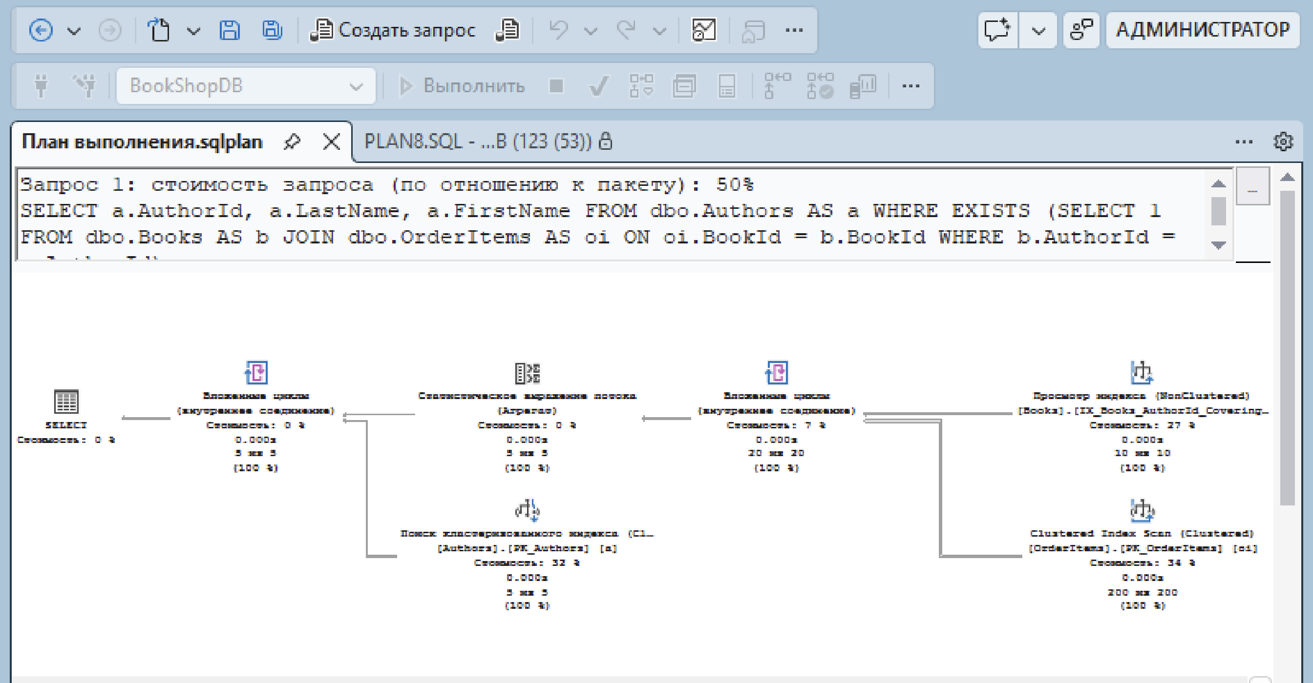
Рисунок 2 — План варианта с EXISTS (стоимость относительно пакета — 50 %)
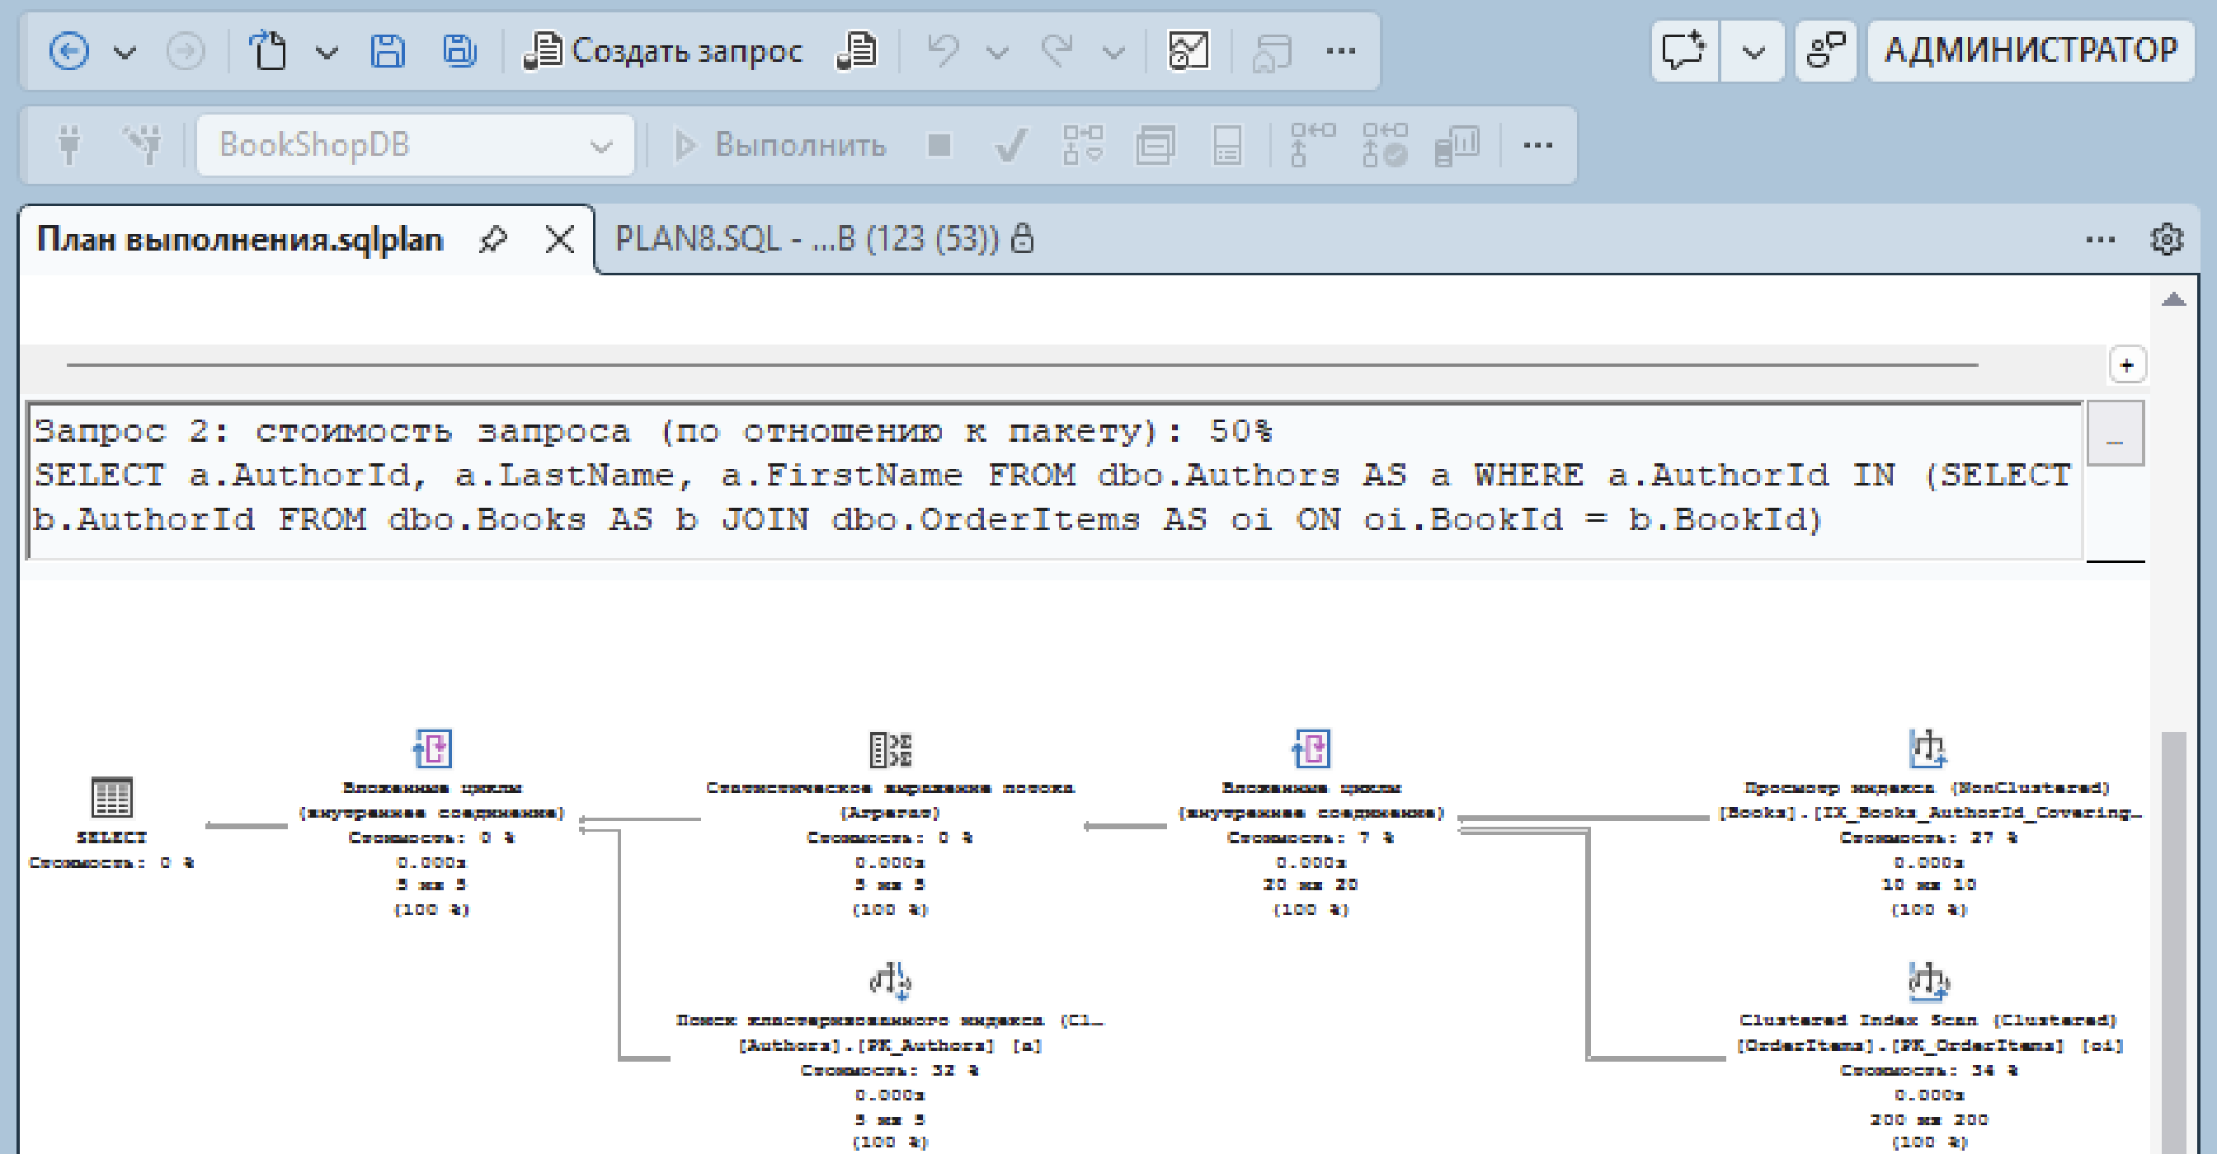
Рисунок 3 — План варианта с IN (стоимость относительно пакета — 50 %)
Планы совпадают полностью: Clustered Index Scan по OrderItems, Index Scan по покрывающему индексу Books, агрегация потока для устранения дублей и два вложенных цикла. Стоимость каждого варианта — ровно 50 % пакета. Это ожидаемый результат: оптимизатор приводит IN с подзапросом к полусоединению (semi-join), то есть к той же логической операции, что и EXISTS. Разница между конструкциями проявляется в другом — в поведении с NULL: если подзапрос IN вернёт хотя бы один NULL, сравнение даёт UNKNOWN, и внешний запрос может неожиданно вернуть пустой результат. EXISTS от этого свободен, поэтому в коде его предпочитают как более предсказуемый.

Задание 11 — планы до и после создания покрывающего индекса
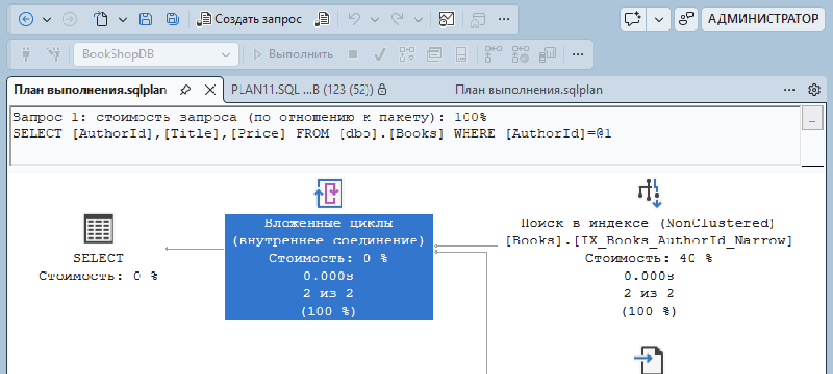
Рисунок 4 — До покрывающего индекса: Index Seek (40 %) + Key Lookup (60 %), объединённые Nested Loops
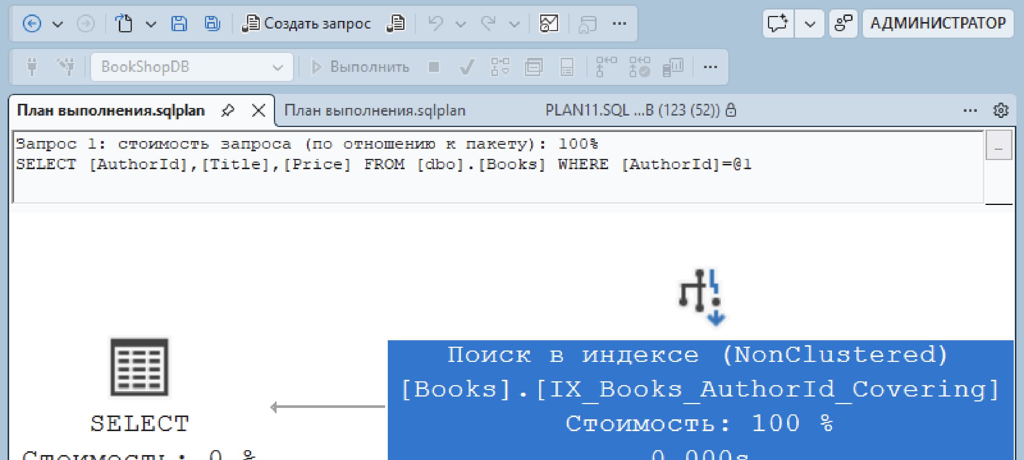
Рисунок 5 — После создания покрывающего индекса: единственная операция Index Seek (100 %), Key Lookup отсутствует

Объекты базы данных в SSMS
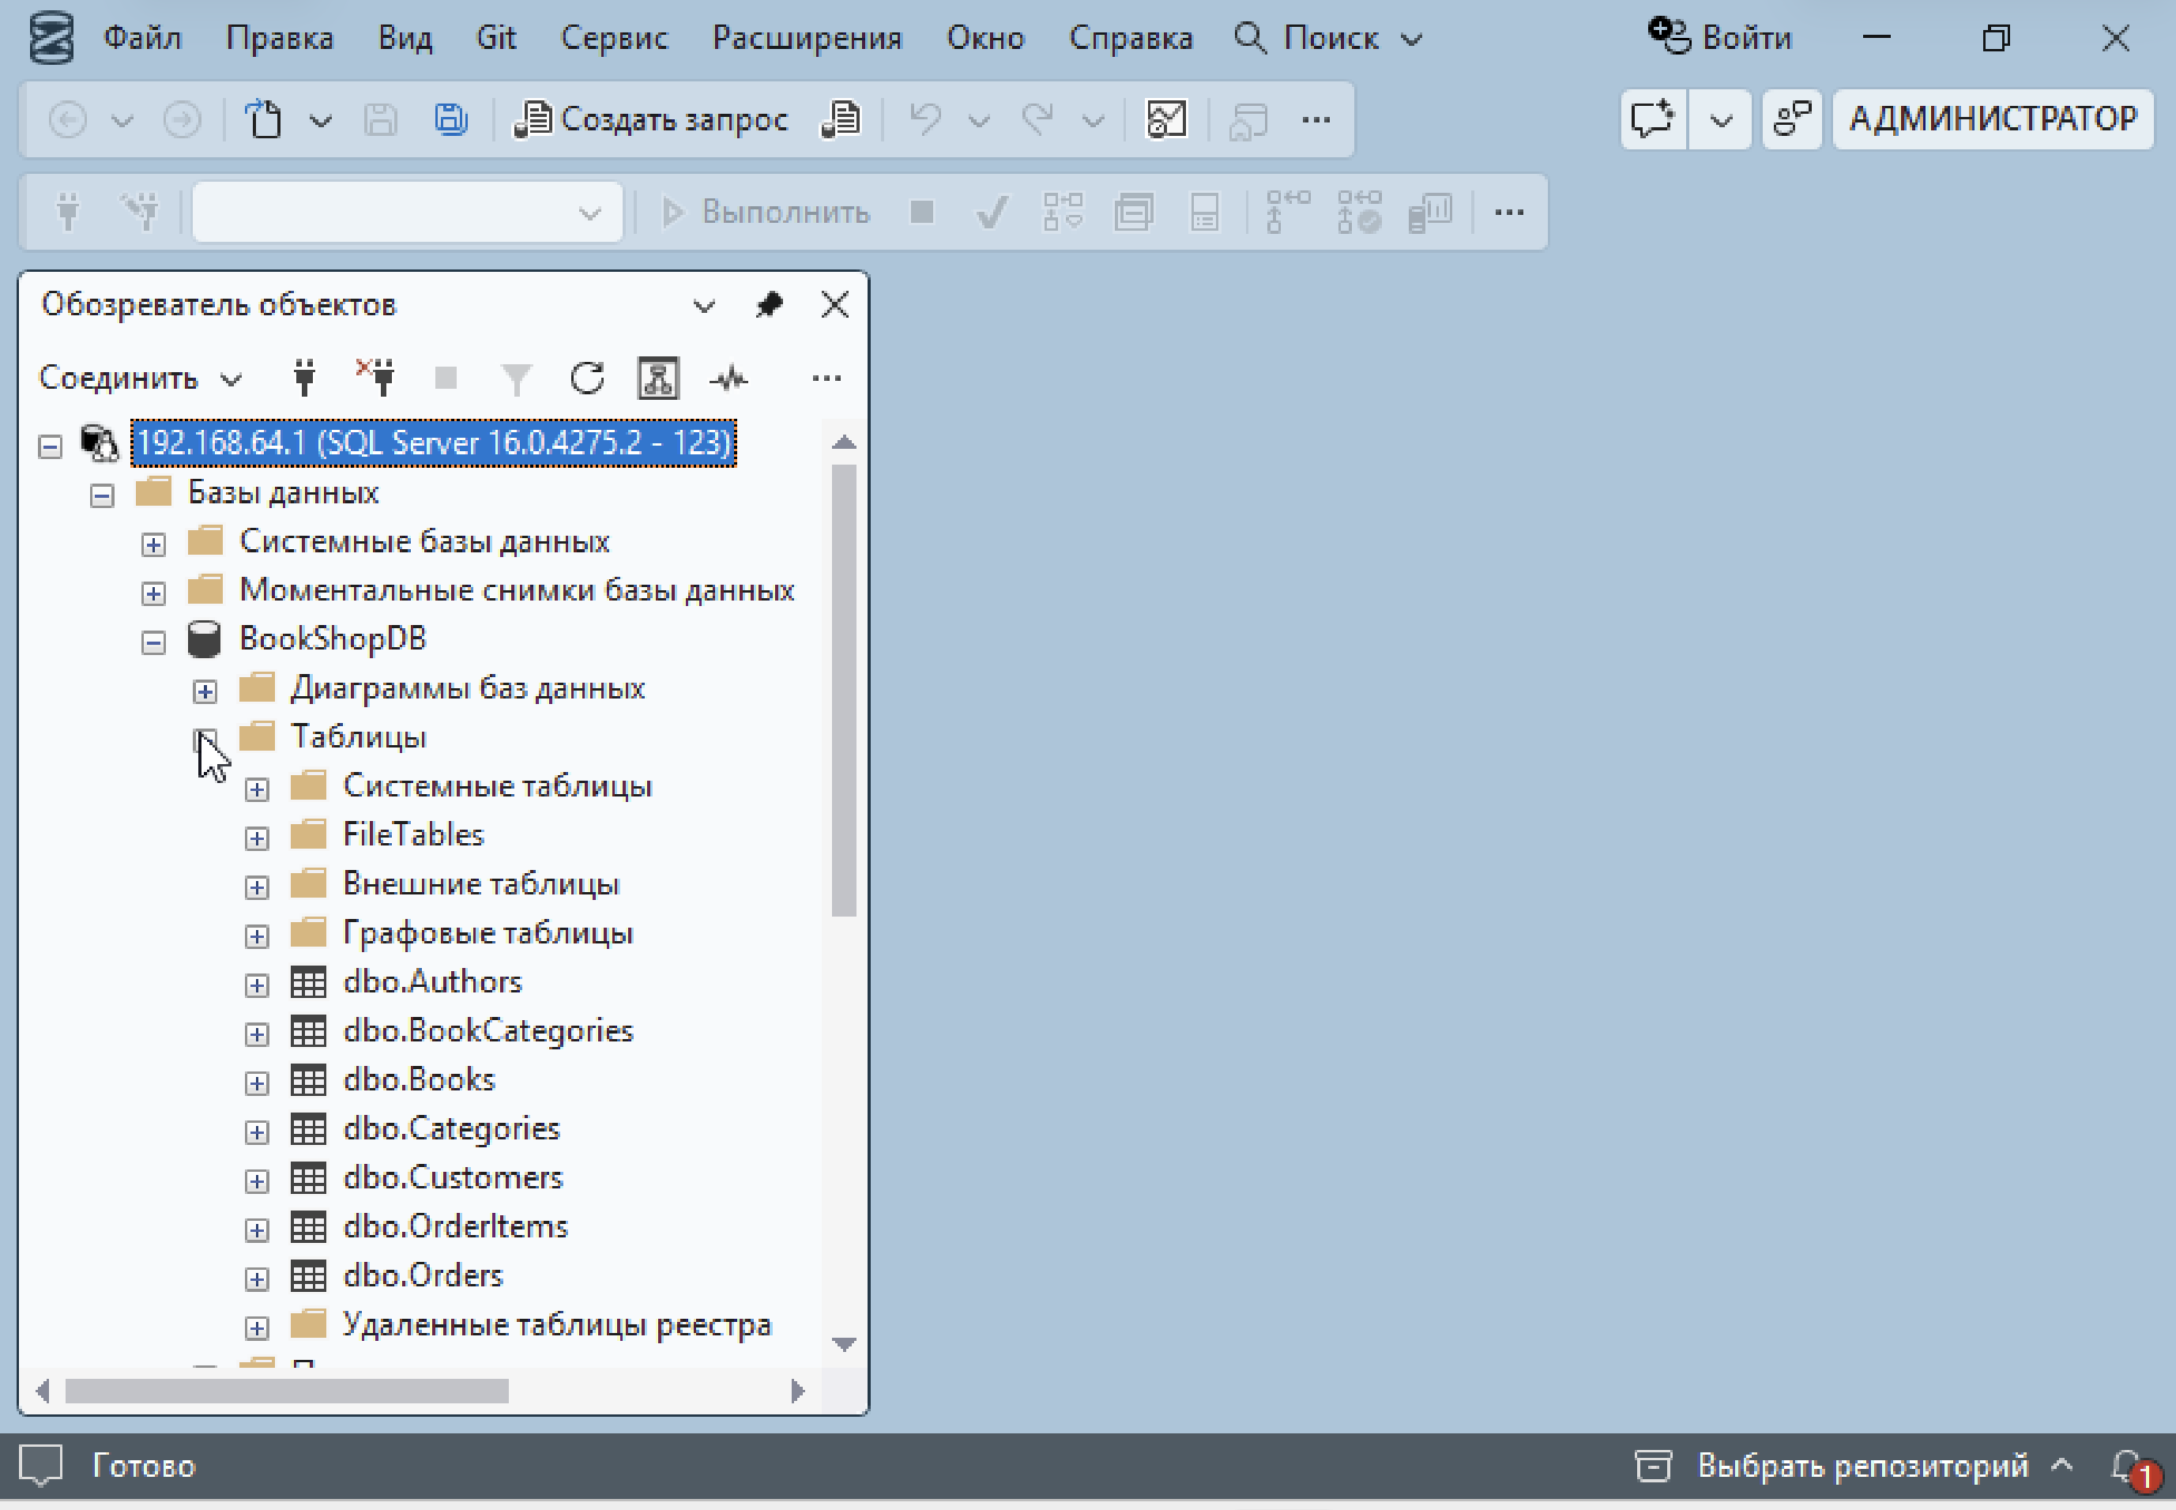
Рисунок 6 — Обозреватель объектов: база BookShopDB и созданные таблицы
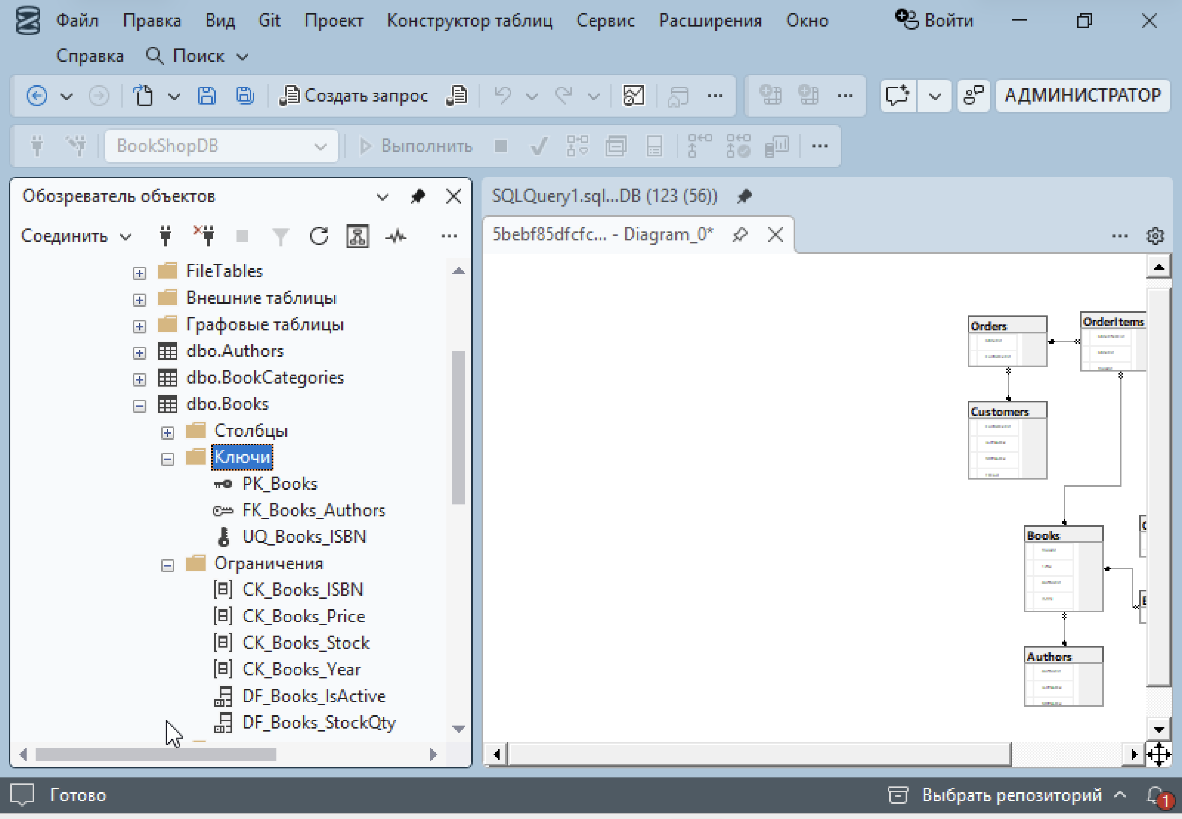
Рисунок 7 — Ключи и ограничения таблицы dbo.Books: PK_Books, FK_Books_Authors, UQ_Books_ISBN, четыре CHECK и два DEFAULT
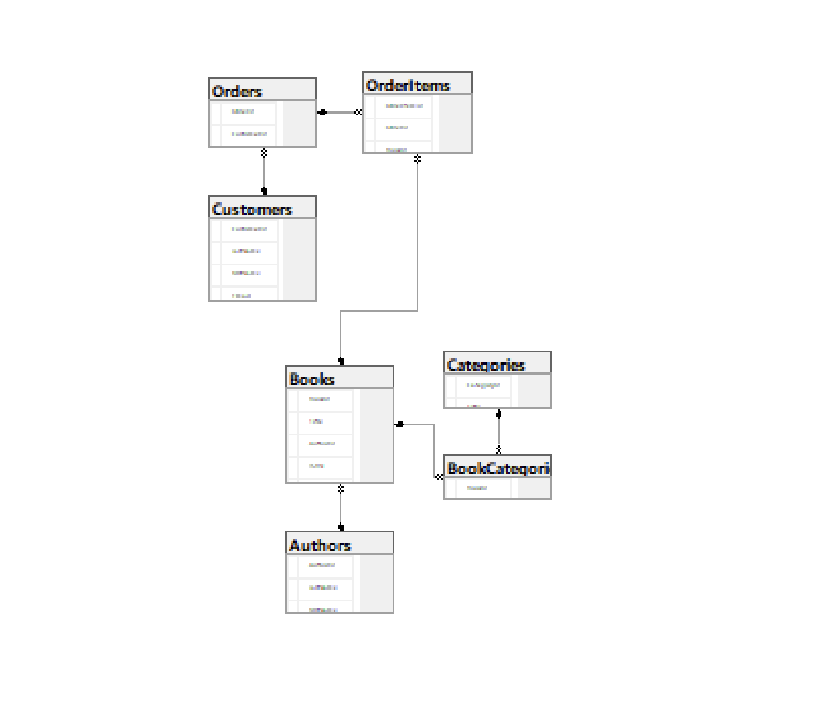
Рисунок 8 — Диаграмма базы данных, построенная средствами SSMS: связи распознаны движком автоматически по внешним ключам
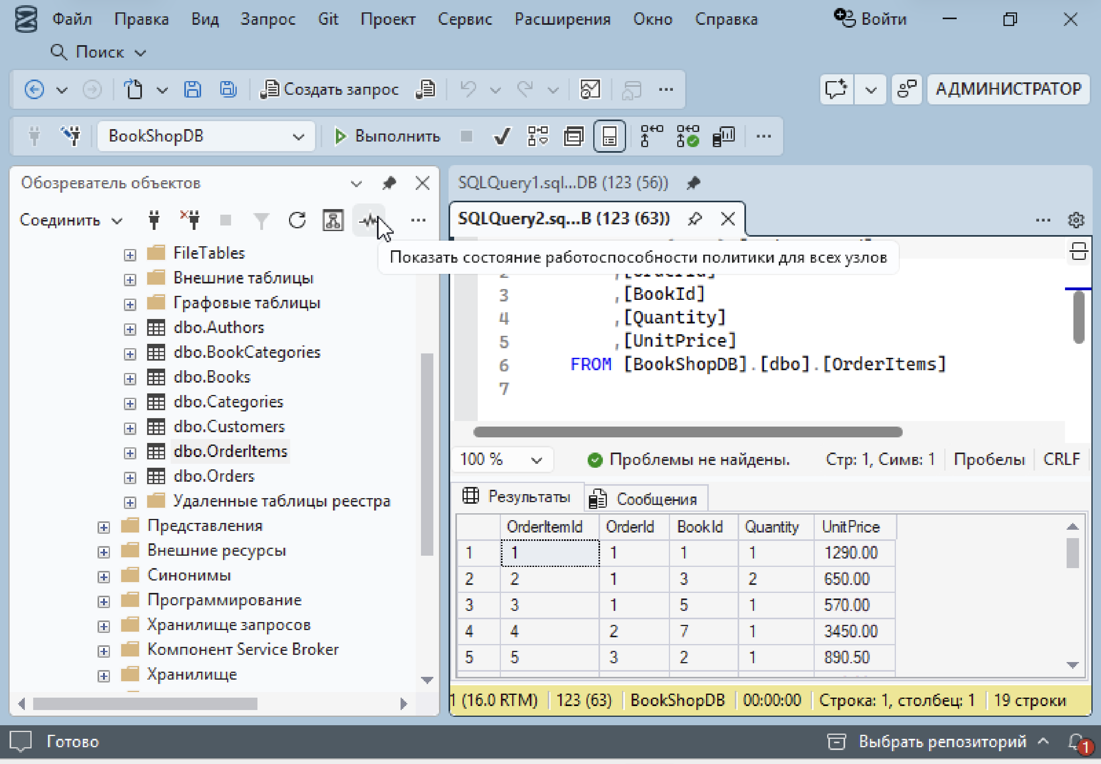
Рисунок 9 — Содержимое таблицы dbo.OrderItems: позиции заказов с количествами и ценой покупки
Вывод
В ходе работы спроектирована и развёрнута схема БД книжного интернет-магазина из семи таблиц в третьей нормальной форме, заполнена согласованными тестовыми данными и выполнены одиннадцать практических заданий по T-SQL: управляющие конструкции (IF…ELSE, WHILE, TRY…CATCH с THROW), работа с наборами изменённых строк через OUTPUT и MERGE, три вида индексов и анализ планов выполнения. Наибольшую сложность вызвали не сами конструкции, а их неочевидные особенности: фильтрованный индекс отказывается создаваться, если в текущем пакете не включены SET QUOTED_IDENTIFIER и ANSI_NULLS; чтобы построить кластерный индекс по OrderDate, первичный ключ Orders пришлось заранее объявить NONCLUSTERED; а показательные планы Index Seek и Key Lookup на таблице из девяти строк не воспроизводятся вовсе — оптимизатор выбирает скан, пока выборка сопоставима с размером таблицы. Отдельный содержательный результат — совпадение планов EXISTS и IN: оптимизатор сводит обе конструкции к полусоединению, и выбирать между ними следует по семантике (поведение с NULL), а не по мнимой разнице в производительности. В реальной разработке изученные приёмы применяются постоянно: нормализация и ограничения на уровне БД снимают целый класс ошибок ещё до написания серверного кода, OUTPUT даёт аудит изменений без дополнительных запросов, MERGE используется при синхронизации справочников и импорте данных, а чтение планов выполнения остаётся основным инструментом при разборе медленных запросов.

